Noël

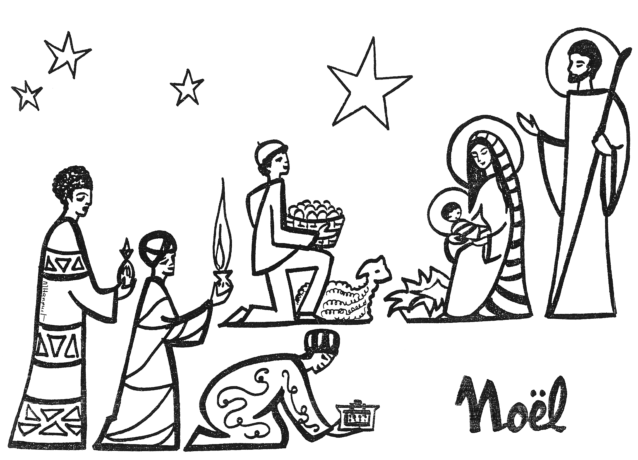

Que veut dire Noël ?

C’est la transformation en vieux français des mots latins : natalis dies, le jour de la naissance. Les Anglais disent Christmas. Le moment le plus fort dans la célébration de Noël, c’est la messe. Par l’eucharistie, le Christ vient à nous comme à Noël. Les Allemands, pour parler de la nuit de Noël, disent heilige Nacht, la nuit sainte.

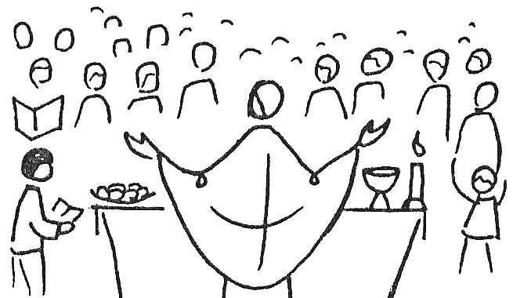

Pourquoi le 25 décembre ?

Jésus n’est pas né en hiver puisque les bergers gardaient leurs bêtes dehors. Comme la saison n’est pas précisée dans les Evangiles, l’Eglise a choisi la nuit la plus longue pour fêter Noël : la lumière a plus de prix quand elle brille dans une nuit qui semble ne pas finir. De plus, à Rome, une fête païenne marquait le solstice d’hiver : la fête chrétienne l’a remplacée.

La crèche

C’est une invention de saint François d’Assise, destinée à mieux faire comprendre que Jésus est vraiment né dans la pauvreté. L’âne et le bœuf ne sont pas cités dans l’Evangile mais Celui qui naît à Bethléem est le créateur de tout l’univers, spécialement de tout ce qui vit. Dans la crèche de saint François d’Assise, il n’y avait pas de bébé pour représenter l’enfant Jésus. Saint François d’Assise savait bien que la vraie présence de Jésus, c’est l’eucharistie. En Provence, les personnages de la crèche sont appelés santons, petits saints : ils sont saints puisqu’ils sont venus à Jésus, le Saint de Dieu.

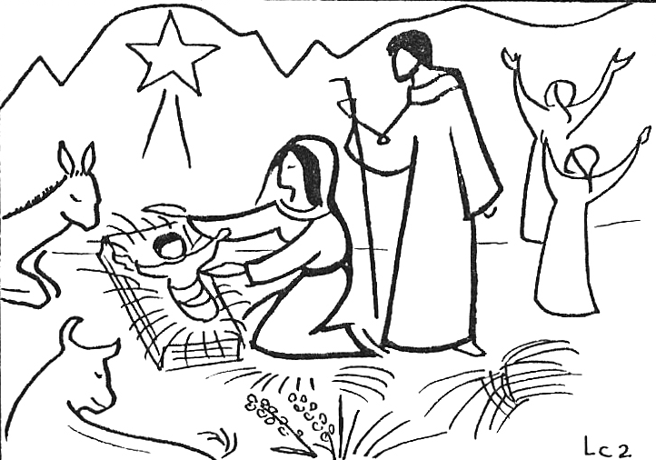

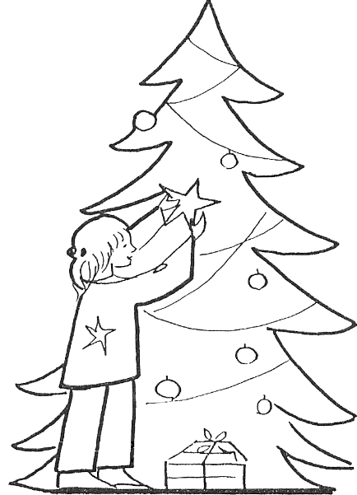
Le sapin

La nuit de Noël, les anges annoncent aux bergers : « il vous est né un Sauveur. » Jésus est le « nouvel Adam ». Il ouvre à nouveau le paradis, l’amitié avec Dieu. Le sapin, arbre toujours vert, rappelle l’arbre de vie, planté dans le jardin du paradis (Genèse 2,9). Les boules suspendues à ses branches représentent les fruits de la vie éternelle. Des lumières ont été ajoutées puisque la vie, c’est à dire Jésus, est la « lumière des hommes » (Jean 1,4)

Le houx

Il se caractérise par ses feuilles déchiquetées mais aussi par ses petites boules rouges. En voyant le houx, les chrétiens pensaient au Buisson ardent : au milieu des épines, Dieu révèle un amour brûlant pour son peuple (Exode 3,3). Le houx peut évoquer aussi la couronne d’épines dont Jésus fut coiffé le Vendredi Saint : le rouge est à la fois signe de son amour et de son sang versé.

